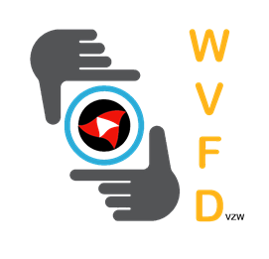Koninklijk West-Vlaams Verbond van Fotokringen Digitaal vzw

Bankrekening: BE02 6528 4568 0640  
Ondernemingsnummer: 0445.484.871

Maatschappelijke zetel:

Zedelgemsesteenweg 114

8480 Eernegem

Tel 0468166231

Inschrijvingsformulier

Groepstentoonstelling WVFD

Naam CLUB/ individueel WVFD-lid:

Verantwoordelijke (enkel club):

E-mail adres:

schrijft zich in voor de Groepstentoonstelling WVFD 2025.

Ik maak vandaag nog €50 over op rekening **BE02 6528 4568 0640 van het WVFD vzw** met vermelding van de naam van de club/ naam individueel lid.

Handtekening